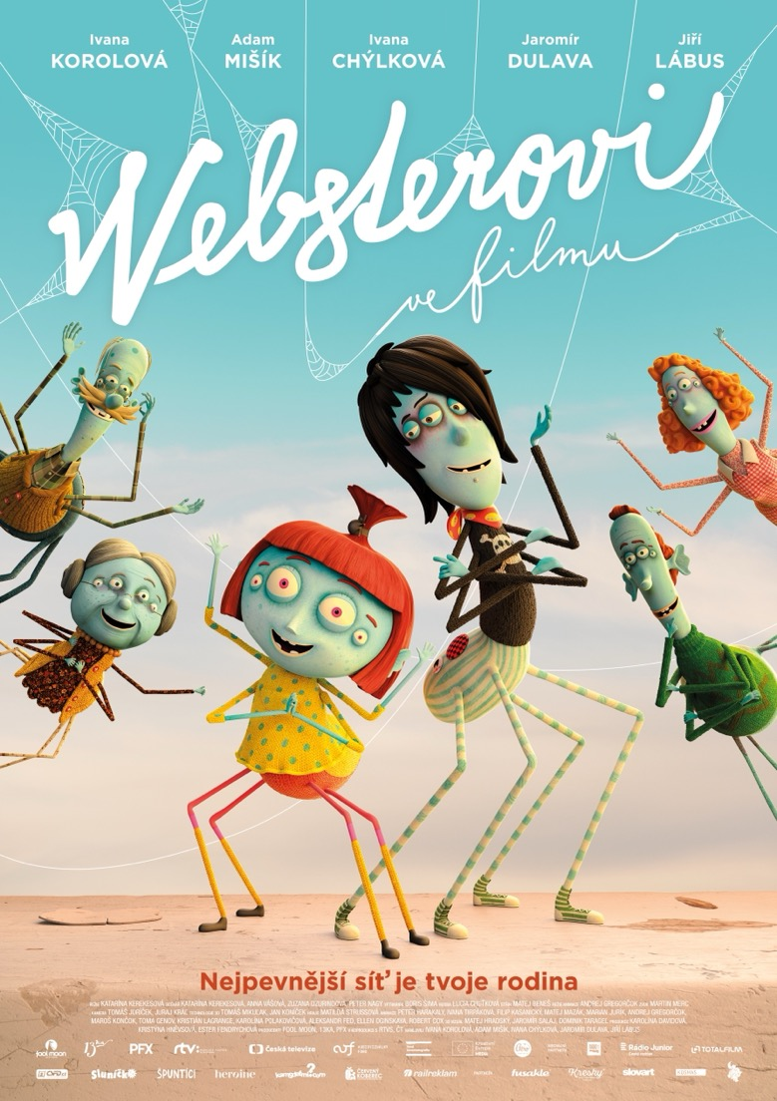
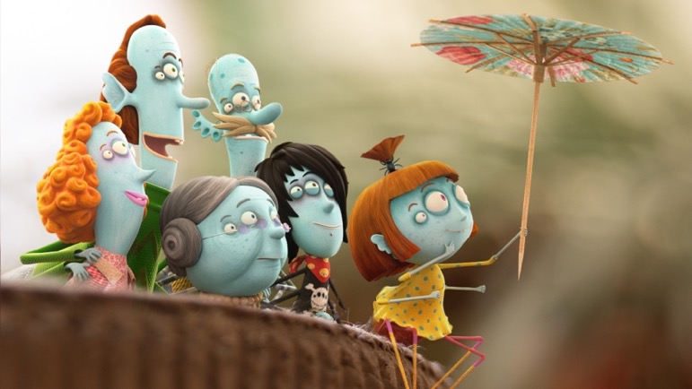

WEBSTEROVI VE FILMU
Slovensko/Česko, 2022, 65 min, animovaný, rodinný, povídkový

Režie: Katarína Kerekesová
Scénář: Katarína Kerekesová, Anna Vášová, Zuzana Dzurindová, Peter Nagy
Producenti: Katarína Kerekesová, Anna Vášová, Jiří Mika

Kamera: Tomáš Juríček

Hudba: Lucia Chuťková

Střih: Matej Beneš

Zvuk: Martin Merc
Výtvarná koncepce: Boris Šima, Jaromír Salaj, Matej Hradský, Juraj Král
3D technologie: Tomáš Mikulak

Režisér animace: Andrej Gregorčok

Český dabing: Ivana Korolová, Adam Mišík, Jiří Lábus, Ivana Chýlková, Naďa Konvalinková, Daniel Krejčík, Jaromír Dulava, Jan Vondráček, Jana Zenáhlíková

Podpora: AVF, Státní fond kinematografie

Distribuční premiéra: 13. října 2022

Distribuce ČR: Aerofilms

Více informací o filmu: https://www.aerofilms.cz/websterovi-ve-filmu/
Trailer: https://youtu.be/sRPOCczrpyU

PRESS KONTAKT:
Gabriela Vagner | gaba.vagner@gmail.com | +420 602 789 242
Fotografie v tiskové kvalitě a další materiály ke stažení: https://aero.capsa.cz/?slozka=8107 (heslo a login: press)
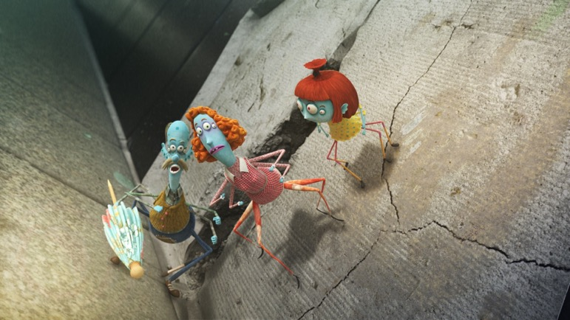

SYNOPSE

Mohlo by se zdát, že Lili Websterová (Ivana Korolová) je pavoučí holčička jako každá jiná. Spolu se svým starším bráchou (Adam Mišík), starostlivou maminkou (Ivana Chýlková), chápajícím tatínkem (Jaromír Dulava) a čipernými prarodiči (Jiří Lábus) žije v kokonu nad výtahovou šachtou, chodí do školy a ráda si hraje s kamarády. Lili je ale neobyčejně zvídavá a odvážná, a tak se jí občas stane pořádný průšvih. Třeba tenkrát, když měla zodpovědnost za hlídání much a všechny jí uletěly, nebo když se nechala napálit podvodníkem na internetu. Humorné i laskavé příběhy propletené nečekaným dobrodružstvím se v rodinném animovaném filmu věnují každodenním dětským radostem i trápením a ukazují, že nejpevnější síť je rodina.

PROČ TENTO FILM

„Uvedení nového slovensko-českého animovaného filmu pro celou rodinu je vždy událost. A ještě když jde o zavedou značku, která čítá seriál o dvou částech a knihy na motivy pavoučí rodiny. Rodiče si určitě užijí své oblíbené herce, kteří namluvili pavoučí hrdiny a děti si zamilují sympatické pavouky v čele s pavoučí slečnou Lili… ideální plán na deštivé podzimní odpoledne. A nebojte se přivést i menší děti, kratší stopáž a rozdělení filmu do jednotlivých příběhů zaručí, že i ti nejmenší se nebudou nudit.“
Tomáš Žůrek, Aerofilms

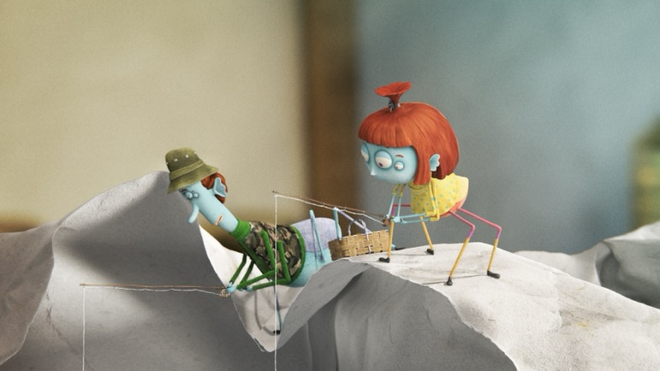

TVŮRCI

Katarína Kerekesová
režisérka
Absolvovala doktorandské studium na slovenské Vysoké škole múzických umění na Katedře animované tvorby v roce 2007. V roce 2009 založila produkční společnost Fool Moon zaměřenou na výrobu animovaných filmů a seriálů. Produkovala a režírovala animovaný loutkový muzikál Kamene, seriál pro děti v předškolním a školním věku Mimi & Líza, který má úspěchy i v ČR v distribuci České televize. Sérii Websterovi koprodukuje s RTVS. Je ředitelkou Asociace producentů animovaného filmu na Slovensku, působí jako externí pedagožka v Ateliéru animované tvorby na Vysoké škole múzických umění v Bratislavě.

Anna Vášová
producentka, spoluautorka scénáře
Vystudovala dramaturgii na pražské DAMU, po dokončení studií začala na této škole dramaturgii a režii vyučovat. Napsala několik scénářů pro divadlo, rádio i televizi. Na začátku 90. let působila jako dramaturgyně v České televizi. Spolupracovala např. s Jiřím Hubačem, Vladimírem Körnerem, Pavlem Kohoutem, Karlem Kachyňou, Jurajem Herzem, Slavo Lutherem, Ivanem Fílou či Janem Svěrákem na českých i mezinárodních projektech. Nejznámější z nich je Oscarem oceněný Kolja. Za ČT vstupovala i do mezinárodních koprodukcí. Vedla producentskou a distribuční společnost barrandovských studií Barrandov Biografia, odkud se vrátila do ČT na pozici programové ředitelky. V roce 1998 přenesla své působiště do Evropské vysílací unie/Eurovision v Ženevě. 15 let pak vedla různé programové sekce a řídila přes 50 mezinárodních koprodukčních projektů různých žánrů napříč 86 národními vysílateli z 56 zemí. Po návratu do Prahy spolupracovala s Divadlem Alfa v Plzni, v posledních letech se věnuje především animaci. Je dramaturgyní a spoluautorkou celovečerních filmů Život k sežrání Kristiny Dufkové a dramaturgyní dvou povídek z filmu O nepotřebných věcech a lidech podle pohádek Arnošta Goldflama. Od roku 2013 byla členkou Kolegia ředitele České televize a také Umělecké rady FAMU. V letech 2016–2019 přednášela na Katedře animované tvorby a od roku 2019 se účastní seminářů na FAMU International.

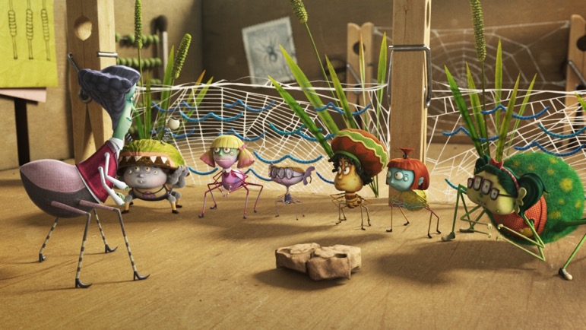

Boris Šima
výtvarník
Studoval na Vyšší odborné škole filmové ve Zlíně obor animovaný film a na FTF VŠMU na Katedře animované tvorby v Bratislavě. V jeho filmografii sa nachází autorské krátké filmy Dnes mám prvé randevú (2002), Chyťte ho! (2008), Hurá na hrad! (2010), 39 týždňov, 6 dní (2017, režie s Joannou Kozuch). S Katarínou Kerekesovou tvoří DNA celého projektu, jehož výtvarná koncepce přináší mnoho nových prvků nejen pro děti. Spolu také vytvořili výtvarnou koncepci animovaného seriálu Mimi a Líza. V roce 2019 získal Cenu Primátora Hlavného mesta Bratislavy na Bienále Ilustrácií Bratislava.

13ka
Společnost 13ka je producentem animovaných filmů, seriálů a autorských krátkých filmů se silnou výtvarnou koncepcí. Hledá a rozvíjí originální náměty se silným příběhem, úzce spolupracuje s tvůrci a soustředí se na vývoj scénářů i celých projektů. Společnost, kterou založily v červnu 2018 dramaturgyně a scenáristka Anna Vášová a producentka Karolína Davidová, se významně orientuje na animované celovečerní filmy pro děti, jako jsou například Život k sežrání nebo Přátelé z kouzelného lesa. 13ka je kromě filmu také koproducentem seriálu Websterovi. Orientuje se i na poli krátkých animovaných snímků s dokumentárním prvkem, tzv. anidoc. Karolína Davidová, absolventka produkce na FAMU, má na svém kontě mezinárodně úspěšný krátký animovaný dokument Milý tati režisérky Diany Cam Van Nguyen. Film se promítal na více než 40 festivalech, z nichž si odvezl přes 15 festivalových cen a několik kvalifikací na Oscary 2023. Na domácí scéně byl oceněn jako Nejlepší krátký film za rok 2021 (Ceny české filmové kritiky/2 nominace) a získal dva České lvy – Nejlepší krátký film a Cena Magnesia za studentský počin.

Film Websterovi ve filmu navazuje na úspěšný seriál Websterovi. Ten Slovenská filmová a televízna akadémia ocenila jako nejlepší slovenský animovaný film za rok 2017. Seriál získal také nominaci na Cenu za nejlepší dětský animovaný seriál na významném mezinárodním festivalu Stuttgart Festival of Animated Film. Snímek Websterovi ve filmu obsahuje zbrusu nové pavoučí příběhy, má za sebou a zejména před sebou také festivalový život. Tvůrci snímku byli s filmem pozváni například na Zlín Film Festival, polské festivaly Nowe Horizonty a Kids Kino, slovenský Bienále animácie Bratislava, nizozemský Cinekid, rumunský Animest, německé festivaly Cottbus Film Festival Schlingel a pojedou film uvést také na 39. ročník Chicago Children’s Film Festival v USA.
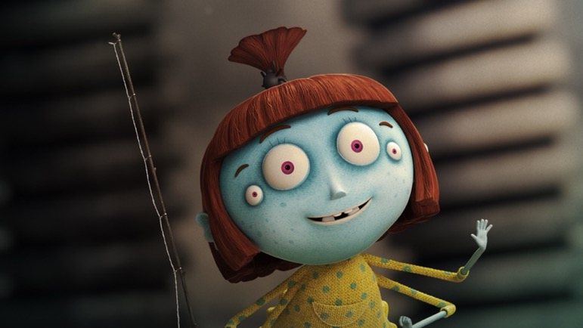

DABÉŘI

Pozvánka na film od dabérů snímku: https://youtu.be/_Q4BJM8lexE

Ivana Korolová jako Lili Websterová

Jak byste představila Lili, kterou dabujete?
Lili je taková malá pavoučice, dítě. Je strašně zvědavá, dělá různý průšvihy, prostě taková klasická holčička, jako asi všechny holčičky na světě.

Proč myslíte, že do této role obsadili právě vás?
Asi proto, že ještě stále umím mluvit jako malá holčička. Ale mám z toho strašnou radost, protože tenhle projekt je fakt krásný, není to žádný ukřičený animák. Je to opravdu poučný, něžný příběh a myslím si, že dětem se to bude líbit.

Kdo ještě patří do rodiny Lili?
Lili má maminku, kterou dabuje Ivana Chýlková, a tatínka, to je Jaromír Dulava. Taky má bráchu Huga, toho namluvil Adam Mišík. A pak tam máme ještě babičku a dědu, které oba mluví Jiří Lábus. Jsou to prostě krásné historky celé rodiny a každý se v tom podle mě aspoň trochu pozná.

Lili vaším hlasem mluvila už v seriálu, stíháte se na výsledky svojí práce dívat?
Právě že ne, což mě mrzí. Nejdřív jsem se k tomu nedostala kvůli covidu, pak jsem byla těhotná, rodila, měla miminko… Seriál teď ale dávají v televizi a my si s dvouletou dcerou častou pouštíme dětský kanál, tak jsem se tam alespoň zahlédla a zaslechla. Jinak se na svoji práci ale ráda koukám, abych viděla, jak to celé dopadlo.

Pozná vás už dcera v pohádkách podle hlasu?
Ne, myslím si, že ještě ne. Zkoušeli jsme jí vysvětlovat, že ta postavička mluví jako máma, ale myslím, že jí to ještě moc nedochází. Když mě vyloženě vidí v televizi, to mě pozná, ale ten hlas zatím úplně nechápe.
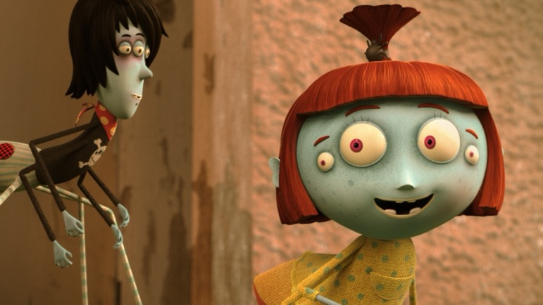
Komu kromě dcery byste film doporučila, komu byste ho pustila?
Dceři bych ho pustila asi až půjde do školky. Přijde mi to fajn, že se děti takhle můžou skamarádit s pavoučky. A nejenom s nimi. Jsou tam i mouchy, moli, larvy molů... To jsou vlastně všechno živočichové, kterých se docela bojím, ale když to takhle vidím, tak si najednou říkám, že to vlastně nic není, vždyť jsou to sympaťáci. (smích)

Jaký máte vztah k pavoukům jako takovým?
Nemám z nich úplně panickou hrůzu, ale taky se jich bojím. Bojím si jich takovým způsobem, že je nechci zabíjet, ale ani se s nimi nechci přátelit. Snažím se si říkat, že to nic není, vždyť jsou malinkatí a nic nedělají, ale určitou mini fobii z nich mám. Stačí mi, když pavouka někdo něžně odstraní z místnosti, kde jsem já.

Jak dlouho dabujete?
Už dlouho. Nedávnou jsem vzpomínala, kdy jsem dělala svůj první dabing, a bylo to shodou okolností s panem režisérem Zdeňkem Štěpánem, se kterým děláme i Websterovi. A je to už asi 15 let!

A pořád vás to baví?
Jo, baví mě to moc. Ale už mám samozřejmě svoje oblíbená studia a postavy. Dřív se člověk hrnul úplně do všeho, do všech studií, která ho oslovila. Teď už některá pofidérní studia zanikla a navíc s dítětem už si víc vybírám. Jsem moc šťastná za tuhle práci, obzvlášť v téhle divné době, ale občas to třeba z časových důvodů nedávám.

Která dabingová role je vaše nejoblíbenější?
Locika z pohádky Na vlásku. Ale mám moc ráda i film V hlavě, kde jsem dělala Radost, ten je taky skvělý. To jsou takové dva moje „majstrštyky“. A ještě třeba Trollové, to bylo taky super. Ale ta Locika mi zůstane asi napořád.

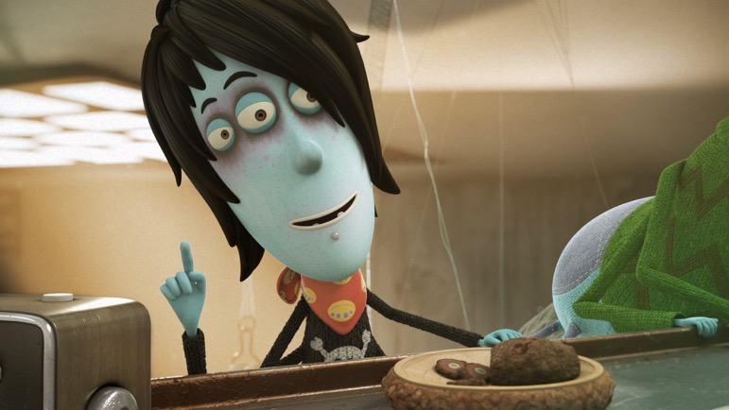

Adam Mišík jako Hugo Webster

Koho dabujete v tomhle filmu?
Dabuju pavoučka, který se jmenuje Hugo. Je to tak trochu rocker, trochu průšvihář, ale hlavně je to kluk s dobrým srdcem. Je to starší brácha Lili a člen celé pavoučí rodiny Websterových.

Proč myslíte, že obsadili do této role právě vás?
Tak on je Hugo tak trochu pankáč, tak možná proto, že já jsem taky trochu takový rebel. (smích)

Máte ve filmu i nějaký pěvecký part?
To ne, hraju tam na kytaru, něco si pobroukávám, ale nejsou to žádné pěvecké výkony. Ale Hugo je kytarista a ten hudební aspekt tam hraje celkem roli.

Viděl jste už celý film nebo seriál?
Ve studiu ho nevidíme celý, dabujeme vždycky jenom ty svoje části, ale první sérii jsem viděl před pár lety na Febiofestu, kde se promítala. Myslím, že je to roztomilé, je tam poučný přesah pro děti a je to hezky stravitelné.

Jak se vám líbí vizuální stránka filmu?
Moc se mi líbí ta animace a celý ten svět, který je vytvořený kolem té pavoučí rodinky. Má to krásnou atmosféru a co se týče uměleckého přesahu, tak se mi to strašně líbí výtvarně.

Jaký máte vy sám vztah k pavoukům?
V posledních letech celkem velký, protože dabuju pro česká kina i Spidermana, kterého hraje Tom Holland, takže pavouci se mi v životě tak nějak motají. (smích)

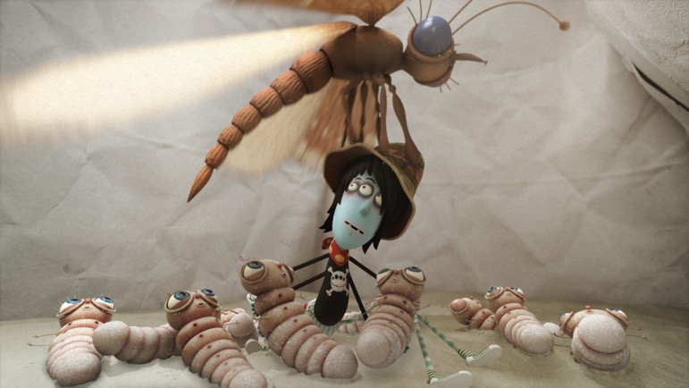

Jak dlouho se věnujete dabingu?
Začal jsem dabovat, když mi bylo nějakých deset nebo jedenáct let, takže poměrně dlouho. Není to něco, co bych dělal úplně často, ale když se naskytnou takovéto zajímavé projekty, tak mě to baví moc. A je taky fajn dělat něco pro ty nejmenší, protože hudba, kterou dělám, je pro trochu starší věkové skupiny, a je bezva, když člověk osloví i další generaci.

Je dabování animáků v něčem jiné, než herectví nebo zpěv? Přistupujete k tomu jinak?
Je to úplně jiná disciplína. Je to pro děti, takže i způsob herectví je jiný. Musí to být jasné a pochopitelné. Už to nevnímám, vzhledem k tomu, jak to dělám dlouho, ale člověk se prostě nějak naladí na ten příběh a na celkovou náladu filmu nebo seriálu.

Jakou postavu jste kdy daboval nejraději?
Spiderman je postava, kterou jsem miloval už od dětství a to, že ji teď dabuju, je pro mě takový splněný sen. Už s ním mám za sebou šestý film. A jsou to vždycky takové hezké momenty, kdy se člověk vrátí do dětství.

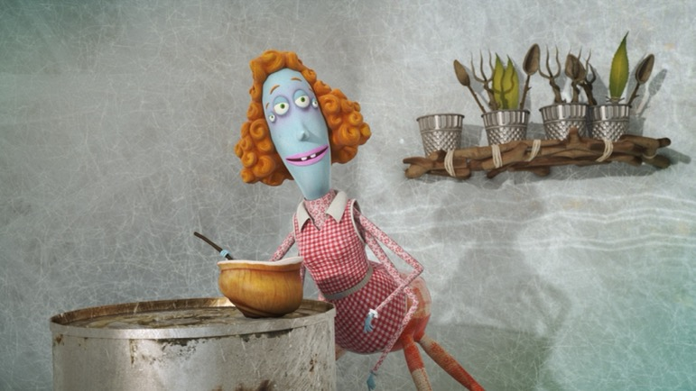

Ivana Chýlková jako maminka Alma Websterová

Koho v tomto filmu ztvárňujete?
Ve filmu o Websterových dabuju maminku, která je taková starostlivá... Myslím, že je to taková obvyklá, hodná maminka.

Viděla jste už dříve třeba seriál?
Ne, já tenhle projekt znám vlastně jenom tady ze studia. Neviděla jsem ho ani když šel v televizi jako seriál, ani jako film, ale musím říct, že jenom z těch ukázek, co jsem viděla, se mi zdá neuvěřitelně hezky namalovaný, animovaný, a hrozně vtipně napsaný. Opravdu se mi to moc líbí.

Jaký máte vztah k pavoukům?
Nemám z nich žádnou fobii, vždycky mám pocit, že mi přinesou štěstí. Takže je nezabíjím, ale nemusím být v jejich blízkosti, nevyhledávám je. Ale tihle animovaní jsou tak fajn, že by se mnou klidně mohli bydlet i doma.

Vy zas tak často nedabujete, jak to vůbec máte s touhle disciplínou?
Já nedabuju skoro vůbec. A když už, tak jen kreslené věci a jedině s panem režisérem Zdeňkem Štěpánem. Dabing je obor, který mě nezajímá, nemám v něm nejmenší ambici. Pamatuju si, že jsem si jednou řekla, že by mě možná bavilo namlouvat kreslené věci, ale nevím, jestli by mi to šlo. A asi za dva měsíce mi přišlo pozvání na konkurz na Mimoně. To bylo poprvé, kdy jsem se setkala s panem Štěpánem a namluvili jsme to. Takže dělám víceméně jen s ním, protože on mi to vždycky tak perfektně řekne, že já to jenom zopakuju.

Takže kdyby vám přišla nabídka od někoho jiného, vzala byste to?
Kdyby to bylo kreslené, tak ano.

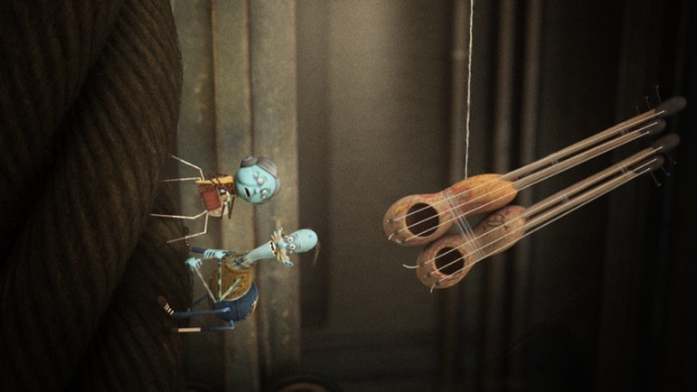

Jiří Lábus jako babička Matilda Websterová a dědeček Rafael Webster

Můžete nám prozradit, koho dabujete v tomhle filmu?
Já ve Websterových dabuju dvě role. Jednak starého pavouka, dědečka, ale taky babičku, starou pavoučici.

Jsou babička a dědeček něčím specifičtí?
Dědeček je takový rozumbrada a babička je hrozně žravá, což je hrozně zajímavé. Babičky nebývají tak žravé, už toho ke konci života tolik nesní, ale tahle babička teda opravdu žere. To je úžasné, moc jsem si ji užil.

Je překvapivé, že dabujete oba dva, dokonce i v dialozích.
Já už jsem daboval dvě postavy zároveň třeba ve filmu Já, padouch. Tam jsem mluvil dokonce dvojčata.

Proč myslíte, že vás obsazují do mužské i do ženské role?
To už je u mě asi taková tradice. Dělám to už strašně dlouho, třeba Marge v seriálu Simpsonovi dabuju už přes třicet let. Každý rok posílají z Ameriky 25 nových dílů. Ale nadaboval jsem i řadu mužských rolí za ta léta.

Jak se vám film o pavoučí rodině líbí?
Neviděl jsem ho ještě celý, jenom v podstatě kousíčky, které dabuju, ale vím, že seriál byl v Čechách velmi úspěšný a líbil se. Vizuální stránka je ale moc pěkná, má to takovou krásnou atmosféru. Tohle téma tady ještě nebylo, takže je to podle mě dobrý nápad.

Jaký máte vztah k pavoukům?
Říká se, že pavouci přinášejí štěstí. A někdo má zase úplnou fobii z pavouků. A já dokonce znám lidi, kteří se jich opravdu strašně bojí a jsou jim hrozně nepříjemní. Mně se jen občas stane, že se mi ve vaně objeví pavouk, z ničeho nic vyleze, já ho vezmu, otevřu okno a řeknu: Leť si pavoučku, leť. A on letí.

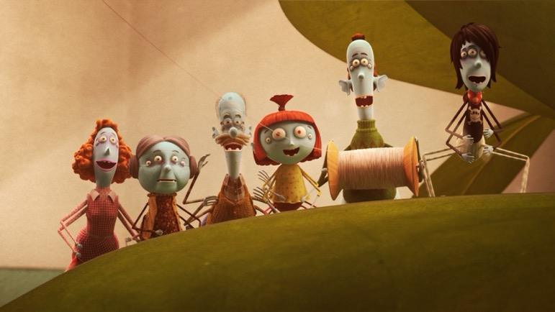
Jak dlouho se věnujete dabingu?
Vlastně skoro od té doby, co jsem dostudoval Divadelní fakultu! Pak jsem daboval míň, protože jsem byl v angažmá v divadle v Liberci a bylo to složitější, ale intenzivně dabuju tak 35 let. A jsou to většinou animované seriály nebo filmy a věci, které mají více dílů, jako třeba Já, padouch nebo Doba ledová, kde jsem namlouval Sida Lenochoda.

A je podle vás nějaký rozdíl v dabingu za těch 35 let?
Je tam posun třeba v tom, že dřív jsme se sešli ve studiu třeba celá rodina, kterou jsme dabovali. Dneska už to tak není z časových důvodů, protože každý má čas jindy, a bylo by složité dát dohromady čtyři lidi. Takže se to dneska dělá jednotlivě a vytáčí se jen ty repliky, které máte. Jsem ve studiu sám, stejně jako ostatní dabéři. Takže dříve to bylo zábavnější, mám na to hezké vzpomínky.

Která role vás za těch 35 let bavila nejvíc?
Asi Marge, to je role, se kterou jsem asi nejvíce sžitý, už jen ty vlasy mám trošku jiné. Jinak mi přátelé tvrdí, že jsem celý Sid Lenochod z Doby ledové. Tak nevím, něco na tom asi bude. (smích)

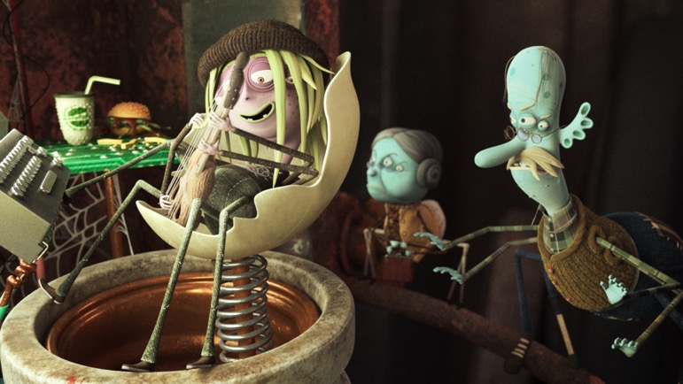

Daniel Krejčík jako Rubius

Představte nám vaši postavu ve filmu.
Dabuju postavu, která se jmenuje Rubius, a je to takový podvodník ze sítě. Je to postavička, která si povídá s holčičkou Lili přes internet, a snaží se z ní vyloudit nějaké věci. Takže je to vlastně takové aktuální téma.

Baví vás, když mají animované filmy nějaký takový přesah?
Ano, myslím si, že animáky by měly vychovávat. Je to jedna z prvních věcí, se kterými se děti potkávají, a je super, že právě tenhle film respektuje trendy, které dneska jsou. Že mluví o problémech, které děti mohou opravdu potkat. To je skvělé.

Proč myslíte, že jste byl obsazen do této role?
Moje postavička si chvilku hraje na to, že je holka, režisér asi potřeboval nějaký vysoký indiferentní hlas a můj vyhrál. (smích)

Jak se vám Websterovi líbí?
Ta animace je překrásná! Úplně jsem si labužil, když jsem to viděl. My přicházíme do kontaktu s obrovským množstvím animovaných filmů a seriálů všude ze světa, ale ta česká a slovenská tvorba je té naší poetice tak blízko, že člověk úplně roztaje a vzpomene si na věci, na kterých vyrostl on sám. Přijde, že jsou mnohem hravější.

Jaký máte vztah k pavoukům?
Já je mám strašně rád. My bydlíme na zámku a tím pádem jich máme doma docela dost. Kdybychom měli všechny zlikvidovat, tak bychom nedělali nic jiného, takže jsme si na ně zvykli. A tím pádem s nimi žijeme v dokonalé symbióze.

A co tihle animovaní?
Tohle jsou krásní pavouci, ze kterých by nikdo neměl mít strach. Je super, že tahle zvířátka, kterých se děti i dospělí většinou bojí, mohou všichni vidět i jinak a zjistit, že to mohou být rozkošné osobnosti.
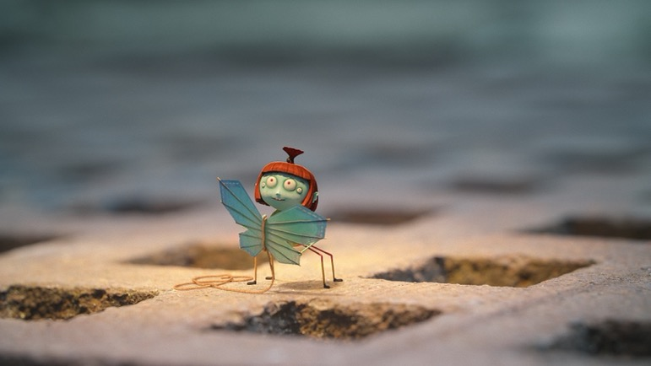

Jak dlouho dabujete?
Asi deset let. Ta práce se za ty roky hodně posunula. Lidé dnes mají doma obrovské obrazovky, a tak si musíme dávat velký pozor na synchron. Když se na to člověk kouká skoro jako v kině na plátně, tak ta technika toho, jak herec hýbe pusou, musí být mnohem přesnější. Tenhle trend v domácí technice se nějakým způsobem dostává i do té naší. Ale je to super, myslím si, že to tu práci jenom šlechtí.

Co vás na dabingu baví? Přece jen je to jiná disciplína než herectví.
Baví mě na něm hlavně to, že si na něm můžu vyzkoušet figurky, které bych si nevyzkoušel ani v české filmografii, ani na divadle, protože kdy člověk může být pavouk? Kdy může být Spiderman? Kdy si může zahrát v něčem velkolepém, nějakého akčního hrdinu? To jsou věci, které nás české herce zřejmě úplně nepotkají, a tak je skvělé, že si je můžeme vyzkoušet v dabingu. Dabuju třeba Timothée Chalameta, a to je herec, na kterého v němém úžasu koukám a říkám si: Ty jo, tak kdyby aspoň kousek tvého talentu spadnul na mě, to by bylo! Tak třeba někdy spadne. (smích)

Je ještě nějaká postava, kterou dabujete nejraději?
Měl jsem hodně rád prince Charlese ze seriálu Koruna, The Crown. To byl skvělý herec ve výborném seriálu, což se vždycky dělá moc hezky. A pro děti to byl seriál a film, který se jmenoval Esa z pralesa. Tam jsem daboval tygřího tučňáka, tučňáka, který si myslel, že je tygr. To byla strašně vtipná figurka. Je to jeden z animovaných seriálů, nad kterým se vždycky moc nasmějeme, ten mám moc rád.

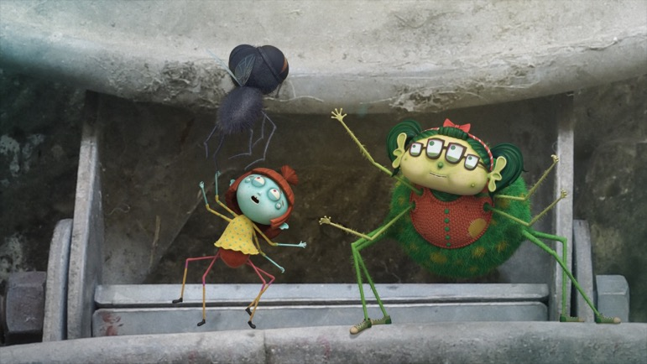
Naďa Konvalinková jako maminka Emy Longfusové

Koho v tomto filmu dabujete?
Dabuju mámu Emy, kamarádky Lili. Je taková mateřská a laskavá.

Jak se vám film líbí?
Když dabujeme, tak vidíme jen útržky z filmu, ale z toho, co jsem viděla, můžu říct, že je to film velmi laskavý, není tam žádná agrese, naopak. Což je v této době, kdy z obrazovky čiší víc a víc agresivity, velmi dobře. Myslím si, že to děti i rodiče rádi přivítají.

Máte nějakou svoji oblíbenou dabingovou postavu?
Z animovaných filmů jsem toho moc nenadabovala, nebo už si nevzpomenu, protože za ta léta toho bylo velké množství, ale poslední, co bylo výraznější a měla jsem moc ráda, byla kuchařka z Panství Downton.

Jaký je váš vztah k pavoukům?
Sice se říká, že pavouci přinášejí štěstí, ale já se je spíš snažím dát na lopatičku a odnesu je ven, když jsem na chalupě. V Praze se s nimi moc nesetkávám. Ale strach z nich nemám. Spíš se snažím všem živým tvorům, kteří se mi v bytě objeví, dát šanci přežít.

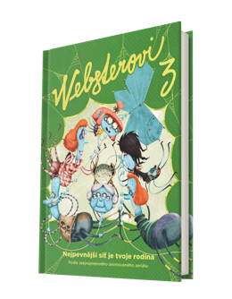

KNIHA WEBSTEROVI 3

V rohu výtahové strojovny bydlí pavoučí rodinka Websterových – školačka Lili, její starší brácha Hugo, máma Alma, táta Walter, babička Matilda a děda Rafael.

U příležitosti premiéry filmu Websterovi ve filmu vychází třetí kniha pavoučích dobrodružství s podtitulem NEJLEPEVNĚJŠÍ SÍŤ JE TVOJE RODINA.

V šesti nových příbězích zažije pavoučice Lili znovu mnoho dobrodružství. Stane se velitelkou výletu, při kterém si chce s celou rodinou venku na dvoře pouštět draka, a přijde na to, jak je těžké něčemu velet a nést za pohodu všech zodpovědnost. Na muší farmě se s kamarádkou Emou pustí do skutečné práce a zjistí, že to není jen tak. Koná se pavoučí talentová soutěž a Lili pochopí, že stát se hvězdou chce velkou odvahu. A jak dopadne molovačka neboli lov molů, kam „muži" v rodině poprvé vezmou i Lili? Skutečně překvapivě. Do třídy malých pavouků přijde zvláštní, jinak vypadající pavoučice od Velké louže a příběh postupného pochopení její odlišnosti začíná. Na závěr děda s babičkou pomáhají Lili řešit nepromyšlenou akci, která hrozí velkým průšvihem. Takže – ve výtahové šachtě to prostě žije!

Stejně jako u předešlých 13 příběhů ze dvou knih a TV seriálu je autorský tým slovensko-český.

Knihy Websterovi 1, 2 a 3 vydává Nakladatelství Slovart v překladu Radky Svobodové.

